  - ЕЖЕГОДНЫЙ СТРЕЛКОВЫЙ ЧЕМПИОНАТ.
  - КУБОК – СЕВЕРНЫЙ ТЮЛЬПАН.
25 МАЯ 2019г.
  - При поддержке оружейной компании «АЛЬЯНС» г. Санкт-Петербург, оружейного кооператива «S.S. HUĞLU AV TÜFEKLERİ KOOPERATİFİ», Турция и патронной мануфактуры ООО «Феттеръ».

Общие сведения
КУБОК «Северный Тюльпан» - является ежегодным стрелковым соревнованием, среди охотников и спортсменов по стендовой стрельбе в городе Санкт-Петербург.
Название самого турнира «Северный Тюльпан» - тюльпан является цветком – символом Турции. Сама форма цветка напоминала головной убор турка «тюрбан». Тюльпан считался символом Османской империи и украшал герб правителей Османской империи и их столицы - Константинополя (ныне Стамбула).

ОСНОВНЫЕ СПОНСОРЫ
Оружейная компания «АЛЬЯНС»
Оружейный кооператив «HUĞLU».

Основными спонсорами проведения мероприятия является оружейная компания «Альянс», Россия» и оружейный кооператив ««S.S. HUĞLU AV TÜFEKLERİ KOOPERATİFİ», Турция.». Компания «Альянс» является официальным дистрибьютером продукции завода «HUGLU» в России. А так же официальным дистрибьютером таких европейских брендов как «Ceska Zbrojovka», «Meopta» и «Sellier & Bellot», Чехия. Наряду с продукцией партнёров из Чехии, «Альянс» широко представляет в России и такие известные фирмы мира, как Advanced Technology International LLC (США), Grovtec US Inc (США), Nightforse optics Inc (США), Warne Scope Mounts (США), ISSC Handels (Австрия), HMS Prazisionstechnik «STRASSER» (Австрия), Lightforse Australia PTY (Австралия), FAP F.lli Pietta di Giuseppe & C. (Италия), Silma (Италия) и многие др.

МЕСТО И ВРЕМЯ ПРОВЕДЕНИЯ
ПСК “Северянин” (“Петербургский Стрелковый Клуб”) г. Санкт-Петербург: Вознесенское шоссе, 2-й съезд налево от Южной улицы.
25 МАЯ 2019 года

ПСК “Северянин” (“Петербургский Стрелковый Клуб”) – современный стрелковый комплекс, оборудованный всем необходимым для стендовой стрельбы, а также для проведения спортивных состязаний по стрельбе в дисциплинах спортинг-компакт, спортинг дуплетная стрельба, а также трап.

ПРОГРАММА СОРЕВНОВАНИЙ
ЕЖЕГОДНЫЙ СТРЕЛКОВЫЙ ЧЕМПИОНАТ.
КУБОК «СЕВЕРНЫЙ ТЮЛЬПАН 2019».

- ДИСЦИПЛИНА – охотничий турнир.
- ДАТА – 25 мая 2019 года.
- МЕСТО ПРОВЕДЕНИЯ - ПСК «Северянин», Колпино, Вознесенское шоссе.
- РЕГИСТРАЦИЯ – предварительная по тел. 993-35-50, psk-severyanin.ru.
- КОЛИЧЕСВО УЧАСТНИКОВ ОГРАНИЧЕННО (180 человек)
- ТОРЖЕСТВЕННОЕ ОТКРЫТИЕ СОРЕВНОВАНИЙ – 9.30.
- НАЧАЛО ТУРНИРА – 10.00.
- КАТЕГОРИИ УЧАСТНИКОВ - спортсмены (1 разряд, КМС, МС, МСМК); опытные охотники (2,3 разряд и без разряда); начинающие охотники (участие в турнирах не более 3х раз).
- СТОИМОСТЬ УЧАСТИЯ – 2000р.
Специальная охотничья программа 90 мишеней. Стрельба будет производиться на 6 стрелковых площадках. 6 площадок - по 15 мишеней на каждой (1 мишень + дуплет на каждом стрелковом месте). Программа полетов будет указана на каждом стрелковом месте.
Так же будет работать площадка HUGLU, где будет представлено тестовое оружие.
НОВИНКИ 2019 года – Самозарядное ружьё 12-го калибра HUGLU VEYRON

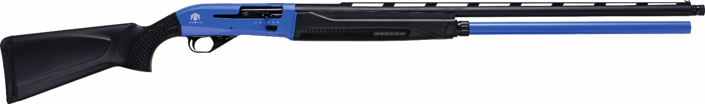
И спортивное гладкоствольное ружьё – HT-14(Новая версия)
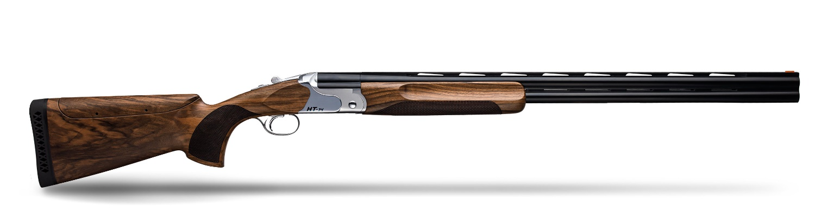

ОПРЕДЕЛЕНИЕ ПОБЕДИТЕЛЕЙ
В каждой категории призеры награждаются кубками, медалями и ценными призами от партнёров мероприятия оружейной компании «АЛЬЯНС – магазин «Охотник на Большом», а также компаний – производителей гладкоствольного охотничьего и спортивного оружия - ««S.S. HUĞLU AV TÜFEKLERİ KOOPERATİFİ», Турция.».

В каждой категории три лучших участника определяются по наибольшему количеству пораженных мишеней. При равенстве результатов – перестрелка дуплетов до промаха. Победители турнира награждаются уникальными кубками турнира «Северный Тюльпан» и медалями.

ПРИЗОВОЙ ФОНД
ПРИЗОВАЯ ЛОТЕРЕЯ от генеральных спонсоров стрелкового турнира

Все участники турнира являются участниками призовой лотереи, которая будет проведена сразу же после церемонии награждения. Личное присутствие участников соревнований во время проведения лотереи - ОБЯЗАТЕЛЬНОЕ условие для получения выигранных призов!

Мероприятие | Описание
- РУЖЬЁ HUGLU VEYRON | НОВИНКА 2019 года - полуавтоматическое ружьё с инновационной газоотводной системой перезарядки в исполнении СПОРТ. Калибр 12х76, с длиной ствола 760мм. С удлинённым подствольным магазином 10+1.
- РУЖЬЁ HT-14 | Спортивное гладкоствольное ружье с эжектором в калибре 12х76. Длина стволов - 750 мм. Регулируемый по вертикали и горизонтали гребень приклада. Так же, регулируемый амортизатор приклада по вертикали и горизонтали с изменяемым углом наклона. Селективный переключатель, регулируемый вынос спускового крючка. Широкая вентилируемая планка. Два ствола со сменными дульными насадками.
- ПУТЁВКА В ТУРЦИЮ на две персоны | Туристическое агентство «Astra Travel» ПУТЁВКА на ДВЕ персоны в АНТАЛИЮ по программе «ВСЕ ВКЛЮЧЕНО». Вылет с 11 – 15 июля 2019г. На 5 дней! Отель 5 звёзд.
- СПЕЦИАЛЬНЫЙ ПРИЗ  АВТО БИАТЛОН | От нашего партнёра туристического агентства «Astra Travel» главный приз за первое место в турнире «АВТО БИОТЛОН» СЕРТИФИКАТ на КРУИЗ на ДВЕ персоны на первоклассном теплоходе «Принцесса Анастасия» по маршруту Санкт-Петербург-Хельсинки-Санкт-Петербург.

ОТ ПАТРОННОЙ МАНУФАКТУРЫ «Феттеръ»

Все призеры, получат стрелковые жилеты и бейсболки ФеттеР:
- 1-е место в каждой категории - 1000 патронов ФеттеР.
- 2-е место в каждой категории - 500 патронов от мануфактуры.
- 3-е место в каждой категории - 250 патронов.

РАЗВЛЕКАТЕЛЬНАЯ ЧАСТЬ ТУРНИРА:
ОБЩИЙ БЮДЖЕТ ТУРНИРА СОСТАВИТ – 1 900 000р.

- ПРЕЗЕНТАЦИЯ НОВОГО МОДЕЛЬНОГО РЯДА ОРУЖИЯ 2019 года продукции компании HUGLU (выставка оружия + тестовая стрельба (ТЕСТовая площадка) для всех желающих);
- НОВЫЙ ДОПОЛНИТЕЛЬНЫЙ ТУРНИР для ВСЕХ ЖЕЛАЮЩИХ – АВТО БИАТЛОН (отдельная удалённая площадка. Участник на автомобиле партнёра (Land Rover) прибывает на огневой рубеж. Стрельба из пневматического оружия HUGLU EFFECTO PCP кал.5.5мм(5 выстрелов на дистанции 10м);
- ХОЛОДНЫЕ ЗАКУСКИ и ГОРЯЧИЕ БЛЮДА от наших друзей;
- АВТОМОБИЛЬНЫЙ ПАРТНЁР МЕРОПРИЯТИЯ – официальный дилер Land Rover, Jaguar и Volvo в Санкт-Петербурге - «Автобиография», розыгрыш призов от дилерского центра.
- ВПЕРВЫЕ ПАРТНЕР МЕРОПРИЯТИЯ - Туристическое агентство «AstraTravel» - отдых на море, горнолыжный туризм, детский отдых. Розыгрыш путевки в Турцию и сертификата в Финляндию на две персоны в одном турнире!
- ЛУЧШИЙ ВЕДУЩИЙ стрелковых мероприятий, со своими призовыми розыгрышами и прекрасным юмором настроит вас только на победу!
- ДЕТСКАЯ ПРОГРАММА.

МЫ УВЕРЕННЫ, ЧТО ПРИ ВАШЕМ УЧАСТИИ СМОЖЕМ СНОВА СДЕЛАЬ ЗАМЕЧАТЕЛЬНЫЙ СТРЕЛКОВЫЙ ПРАЗДНИК! ЕЖЕГОДНЫЙ СТРЕЛКОВЫЙ ТУРНИР «СЕВЕРНЫЙ ТЮЛЬПАН» ИСКЛЮЧИТЕЛЬНО ДЛЯ ВАС!
25 мая 2019 года.

При поддержке:

